Hürth/Düsseldorf, XX. Dezember 2017.
TALKE bewirtschaftet eines der größten BASF Gefahrstofflager
- TALKE hält 5-Jahres-Vertrag für eines der größten Gefahrstofflager von BASF
- Lagerei, Auftragssteuerung, Mehrwertdienste, Wartung und Instandhaltung
- Belegschaft mit individuellem Überleit-Tarifvertrag übernommen
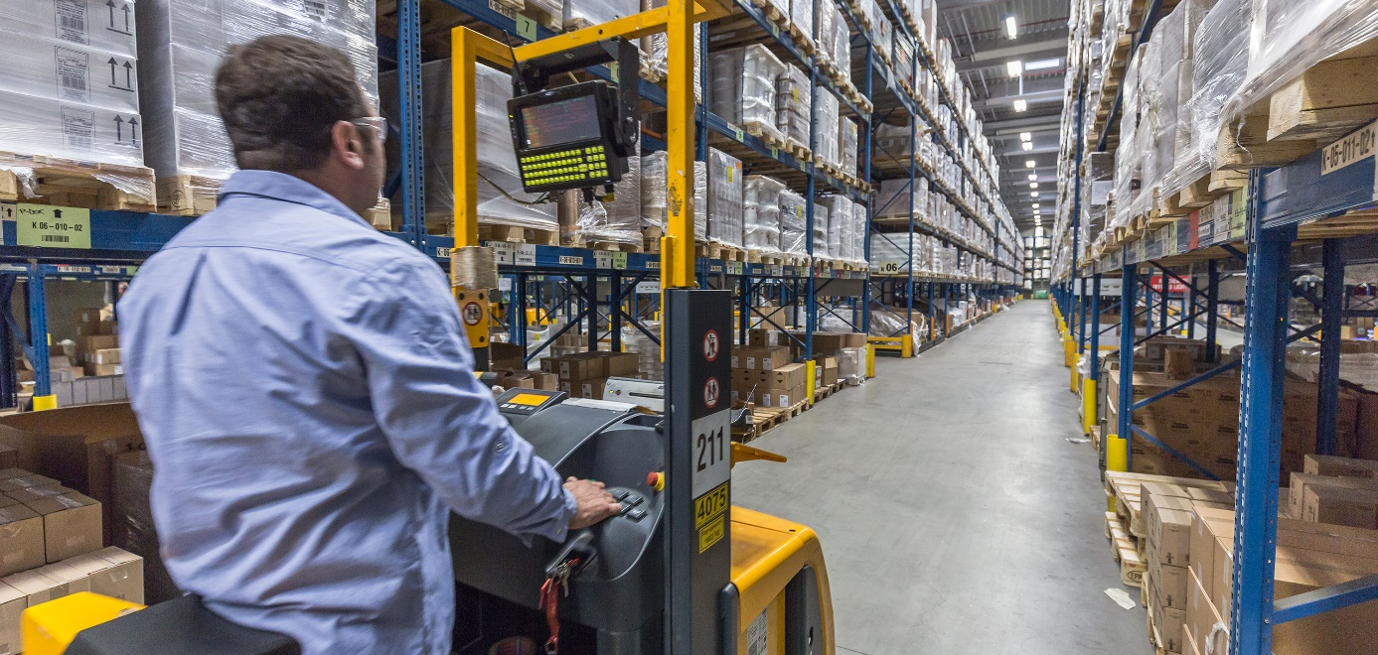
Positives Resümee der ersten zwölf Monate am BASF Standort Düsseldorf: TALKE bewirtschaftet hier bereits seit vergangenem Oktober sicher, zuverlässig und effizient eines der größten Gefahrstofflager des Chemiekonzerns. Der zunächst auf fünf Jahre geschlossene Vertrag beinhaltet das Management und den Betrieb des Logistikstandortes mit einer Gesamt-Lagerkapazität von rund 70.000 Paletten.
Mit einer mehr als 100 Köpfe starken Belegschaft leistet TALKE den Umschlag bestückter Paletten, das Kommissionieren von Einzelteilen in Pakete und weitere Mehrwertdienste wie die Vorbereitung von Displays für den Einzelhandel sowie Disposition und Versand von Waren. Darüber hinaus hat der Speziallogistiker auch die Instandhaltung der Betriebstechnik in dem Komplex übernommen, zu dem ein vollautomatisches Hochregallager sowie ein manuelles Lager gehören. Zu den gelagerten Produkten zählen Inhaltsstoffe für Kosmetik- und Körperpflegeprodukte, Haushalts- und Industriereiniger sowie Klebstoffe.
In ihrem in Düsseldorf-Holthausen gelegenen Lagerzentrum Ost (LZO) lagert BASF vor Ort hergestellte und verpackte Ware die für den Versand an Kunden oder an andere Standorte des Chemiekonzerns weltweit bestimmt ist. Insgesamt mehr als 200.000 Tonnen flüssige oder feste Erzeugnisse verlassen jedes Jahr das LZO, das damit ein Kernstück der Logistik am Standort Holthausen ist. „Eine hohe Qualität und Zuverlässigkeit der logistischen Dienstleistungen sind für den reibungslosen Ablauf der Belieferung unsere Abnehmer unerlässlich“, betont Vincent Gueret, Senior Manager Warehouse bei der BASF Personal Care and Nutrition GmbH am Standort Düsseldorf. „Dabei steigen die Anforderungen des Marktes an die Qualität und Flexibilität der Logistik ständig. Umso mehr freuen wir uns, dass wir mit TALKE einen leistungsstarken Logistik-Provider gefunden haben, der uns hier mit zuverlässigen und effizienten Services unterstützt – und das von Beginn an mit einer nahtlosen Integration in unsere Prozesse.“
TALKE hatte sich das Outsourcing im Rahmen einer Ausschreibung sichern können und u.a. die gesamte Belegschaft des operativen und des technischen Bereichs mit einem bestehenden Tarifvertrag übernommen. „Dieser Auftrag von BASF zeigt einmal mehr, dass wir mit unserer Strategie richtig liegen, unsere Kunden der Chemieindustrie mit einem ganzheitlichen Leistungsportfolio für die gesamte Chemie-Supply Chain zu zunterstützen“, freut sich Dirk Emmerich, Geschäftsführer der TALKE-Emmerich GmbH, die den Auftrag ausführt. „Zudem zeigt er, dass wir uns zusätzlich zu den Standards auch in sehr individuelle Situationen passgenau und flüssig integrieren können.“
Bild: TALKE_im_BASF-Logistikzentrum_Ost_Duesseldorf.jpg
BU: 5-Jahres-Vertrag für Logistik-Services in einem der größten Gefahrstofflager von BASF: TALKE übernimmt umfassende Kern- und Nebenleistungen.

TALKE zählt zu den international führenden Supply-Chain-Partnern für die chemische und die petrochemische Industrie. Kernkompetenzen des 1947 gegründeten Unternehmens sind der Transport, die Lagerung und der Umschlag gefährlicher und harmloser Stoffe aller Aggregatzustände. Darüber hinaus bietet der Logistikspezialist Beratung, Design und Implementierung entsprechender Strukturen, Prozesse und Anlagen. Das Unternehmen ist mit insgesamt mehr als 3.600 Mitarbeiterinnen und Mitarbeitern in Europa, dem Nahen Osten, Indien, China und den USA aktiv. Mehr unter www.talke.com
Pressekontakt: Dominique Piterek, Manager Corporate Communications & Marketing, T: +49(0)2233/599-514, dominique.piterek@talke.com

